天津市生态环境局

行政处罚决定书

津市环罚〔2024〕128号

当事人名称：天津旺城页岩制品有限公司

统一社会信用代码：91120223663077498U

住所：静海县中旺镇李庄子村西侧

法定代表人：罗松山

你单位环境违法一案，我局经调查，现已审查终结。

一、调查情况及发现的环境违法事实、证据和陈述申辩（听证）及采纳情况

我局于2024年4月28日对你单位进行了调查。参考你单位《排污许可证（副本）》（证书编号：91120223663077498U001V），你单位为粘土砖瓦及建筑砌块制造行业，页岩焙烧产生的废气经双碱法脱硫除尘后经15m高排气筒排放，应满足我市《工业炉窑大气污染物排放标准》（DB12/ 556-2015）表1砖瓦工业排放限值要求。

经调查，发现你单位实施了以下环境违法行为：

现场检查时你单位正在生产，配套的污染防治设施正在运行。天津市生态环境保护综合行政执法总队委托天津市生态环境监测中心对你单位焙烧工序编号DA001排气筒排放的二氧化硫开展执法监测。《监测报告》〔津环监（监）7-2404007-14号〕显示：编号DA001排气筒排放的二氧化硫折算排放浓度为328mg/m3，超过前述地标排放限值（100mg/m3）的2.28倍。我局已于2024年5月11日对你单位下达《天津市生态环境局责令改正违法行为决定书》，并于2024年5月11日调查询问时再次告知你单位上述监测结果。

以上事实，有《天津市生态环境局现场检查（勘察）笔录》《天津市生态环境局调查询问笔录》、你单位《排污许可证（副本）》、《工业炉窑大气污染物排放标准》（DB12/ 556-2015）、《监测报告》〔津环监（监）7-2404007-14号〕、现场拍摄的视频以及营业执照复印件等证据为凭。

你单位上述行为违反了《中华人民共和国大气污染防治法》第十八条的规定，依法应当予以处罚。

我局于2024年6月21日以《天津市生态环境局行政处罚听证告知书》（津市环听告〔2024〕17号），告知你单位违法事实、处罚依据和拟作出的处罚决定，并明确告知你单位有权利提出陈述、申辩意见及申请听证。我局于2024年6月27日向你单位送达上述文件，你单位于当日签收。

你单位于2024年7月2日向我局申请听证，我局于2024年7月24日组织召开听证会。听证过程中你单位提出陈述、申辩意见如下：

现场检查我单位刚刚恢复生产，现场检查监测的结果出来后，我们没有进行数据的比对，所以当时我们也无法怀疑，我是今年5月29日拿到的三方公司给我们做的数据比对，比对的自动监测设备，我们的报告显示二氧化硫的比对是正常的，现场检查当天在线监测设备的数据是正常的，所以我们对现场检查监测出的二氧化硫的数值有疑问，我们的诉求是我们在很积极的面对这个事情，我们这个行业很特殊，我们需要很长一段时间进行整改。我们在6月份的时候停产，针对颗粒物上了一台湿电除尘机器，在这个月18日下午正常生产，现在各项数据也正常，我们希望可以对我们少罚一点，40万对我们来说负担有点大，我希望可以在 20万以下，我们可以接受。

以上事实，有我局《天津市生态环境局行政处罚听证告知书》（津市环听告〔2024〕17号）及其送达回证、你单位于2024年7月2日的听证申请、《天津市生态环境局行政处罚听证通知书》（津市环听通字〔2024〕13号）及其送达回证、《天津市生态环境局听证笔录》（2024年7月24日）、《天津市生态环境局听证意见》（2024年7月24日）、《天津市生态环境局听证报告》（2024年7月24日）等证据为凭。

经复核不采纳你单位陈述、申辩意见。你单位应在确保污染物达标排放的前提下开展生产活动。你单位相关整改工作不影响本案违法事实认定。依据《天津市生态环境行政处罚裁量基准》附件序号13情形，本案违法行为的裁量区间为30万至50万，本案裁量结论合理。

经我局复核，法制审核，主要事实清楚，证据充分，程序合法，内容适当，未发现明显法律风险，审核同意。

二、责令改正和行政处罚的依据、种类

依据《中华人民共和国大气污染防治法》第九十九条第二项的规定，我局：

对你单位处罚款四十万元。

三、处罚决定的履行方式和期限

依据《中华人民共和国行政处罚法》和《罚款决定与罚款收缴分离实施办法》的相关规定，你单位接到本处罚决定书之日起十五日内应领取《非税收入统一缴款书（缴款通知书）》并缴至指定银行。你单位逾期不缴纳罚款的，我局可以依法每日按罚款数额的3%加处罚款。

四、申请行政复议或者提起行政诉讼的途径和期限

如对本行政处罚决定不服，你单位可在收到本决定书之日起60日内向天津市人民政府申请行政复议（天津市司法局，咨询电话：23082169；互联网申请邮箱：tjsxzfy@tj.gov.cn），也可在6个月内直接向天津铁路运输法院提起行政诉讼。申请行政复议或者提起行政诉讼，不停止本行政处罚决定的执行。逾期不申请行政复议，不提起行政诉讼，又不履行本行政处罚决定的，我局将依法向天津市南开区人民法院申请强制执行。

附件：行政处罚信息信用修复提示函

联系人：唐梦璐 联系电话：87671777

地 址：天津市南开区复康路17号 邮政编码：300191

2024年9月12日

注：此文书一式三份，二份归档，一份送达。

附件

行政处罚信用信息修复提示函

依据《失信行为纠正后的信用信息修复管理办法（试行）》相关规定，你（单位）行政处罚信息自行政处罚决定日起公示期为一年。你（单位）自觉履行行政处罚决定内容满3个月，且经我局复查认定你单位完成前述违法行为的整改工作后，你单位可注册、登录“信用中国（天津）”网站自助办理或前往天津市公共信用中心办理信用修复——处罚信息提前终止公示。相关工作流程提示如下：

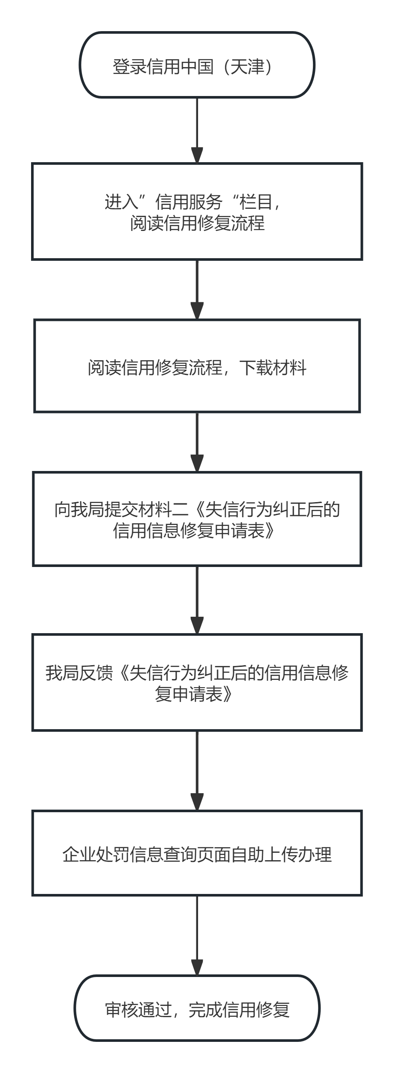

备注：信用中国（天津）网址：https://www.creditchina.gov.cn/xyxf/lczy/

信用修复咨询电话：23129752（天津市公共信用中心）

63086214、87671777（天津市生态环境局）